1. Из последовательности целых чисел от 1 до 10 наудачу выбираются да числа. Какова вероятность, что одно из них меньше 6, а другое больше 6?

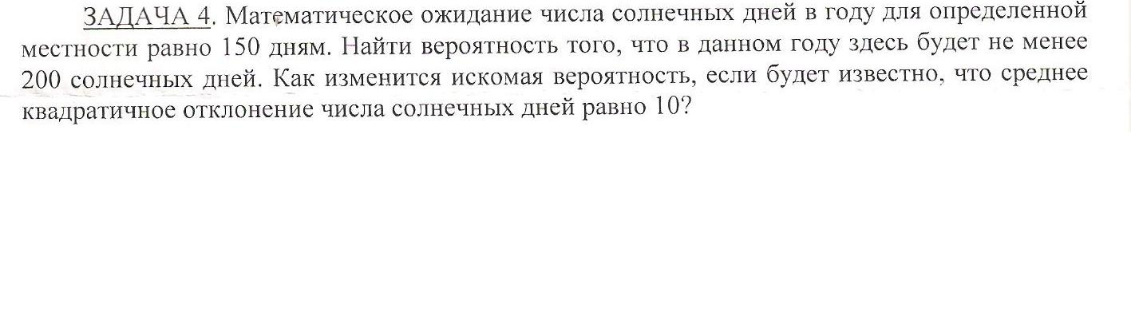

4-задачу надо решать с помощью неравенства Чебышева!!!!